# Benjamin Wall



# 

# 

# Kontakt mit *Benjamin Wall*



www.alpen5dwert.com  
www.5dvalue.com



https://www.linkedin.com/in/benjamin-wall-53620a4/

**🖂**

bwall@bluewin.ch

**Biografie**

Benjamin Wall, M.Sc., wurde in den USA geboren und studierte an der Yale University und der London School of Economics. Sein Berufsleben hat er im Raum Zürich verbracht, wo er heute lebt. Er ist in der Unternehmensberatung tätig, z.B. bei KPMG und als unabhängiger Berater sowie in der Weiterbildung tätig, z.B. als Dozent an betriebswirtschaftlichen Studiengängen mit Erfahrungen an der Universität St. Gallen, der Business School Lausanne und der ZHAW in Winterthur.

# das Buch



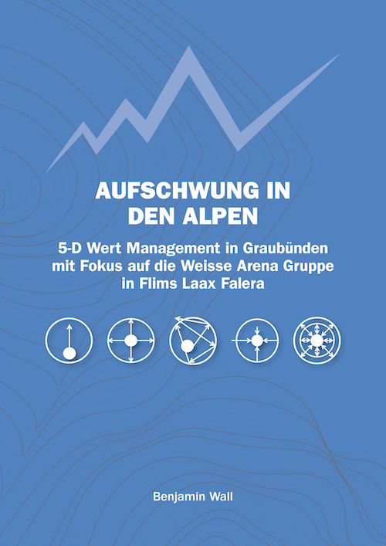

AUTHOR: Benjamin Wall

PUBLISHED: März 2020

PAGE COUNT:

ISBN 978-3-7253-1076-0 paperback  
PAPERBACK: CHF 29.95

**Buchbeschreibung**

Flims Laax Falera ist insbesondere durch den Erfolgskurs der Weissen Arena Gruppe zum Kreis der international führenden Skiferienorte aufgestiegen. Die aussergewöhnliche Anziehungskraft der Destination sowie die Art der Unternehmensführung von Visionär Reto Gurtner werden   
durch die Anwendung des originalen Rahmenwerkes von   
5-D Wert Management erläutert.

Die Marktuntersuchung zeigt auf, dass in jeder der fünf Wertdimensionen Flims Laax Falera punkten kann, z.T.   
durch eine Widerspiegelung des Wertangebotes anderer Destinationen jedoch gezielt auf eine bestimmte Zielgruppe gerichtet: Status   
wie in St. Moritz/Oberengadin ausgerichtet auf Freestylers;   
All-Rounder-Nutzen wie in Davos/Klosters angeboten für internationale Anfänger; Vielfalt und ein optimierter   
Tagesablauf wie Lenzerheide/Arosa gerichtet auf Tagesgäste;   
die Realisierung einer persönlichen Vision von sich selbst als Gesamtmensch orientiert zu Fortgeschrittenen; und einen sinnstiftenden Gemeinschaftswert für ganzheitlich Denkende.

Im zweiten Teil von *Aufschwung in den Alpen* werden fünf interne Erfolgsfaktoren definiert, je einer verlinkt mit einem externen Erfolgsfaktor, und die entsprechende Management-Praxis der Weissen Arena Gruppe wird erläutert. In Teilen I und II werden allgemeine Erkenntnisse aus Sicht 5-D Wert Management punktuell gezogen, wovon die Unternehmensführung bei jedem Unternehmen, ja jeder Organisation profitieren kann.

Die Erkenntnisse aus den Teilen I und II bilden die Basis in Teil III für mehrere Szenarien zur Belebung der Bündner Alpen, bspw. das Bilden von Communities und einer Sharing Economy, die gesteigerte Differenzierung einzelner Dörfer im Rahmen eines Regionalverbundes zum gemeinsamen Nutzen, sowie flexible Besitzverhältnisse und eine lokale politische Stimme für Stammgäste. Die Vorschläge weisen einen allgemeinen Charakter auf und können in weiteren Berg- sowie sonstigen Tourismusregionen umgesetzt werden.

# hintergrund

**Das *Aufschwung in den Alpen* Buch**

*Aufschwung in den Alpen: 5-D Wert Management in Graubünden mit Fokus auf die Weisse Arena Gruppe in Flims Laax Falera* bietet strukturierte Einblicke in das strategische Wertmanagement in den wichtigsten Beziehungen zu Kunden, Mitarbeitern, Geschäftspartnern und Investoren, um das Wertmanagement in jedem Unternehmen zu verbessern.

Das Buch zeichnet sich durch herausragende Eigenschaften und Vorteile aus, darunter:

- Die Erfolgsfaktoren von Weissen Arena Gruppe (WAG) werden transparent gemacht

- Ebenfalls die Erfolgsfaktoren von St. Moritz, Davos und Lenzerheide

- Gibt Einblick in die komplexen Managementpraktiken der WAG

- Zeigt auf, wie der Markt für Services/Tourismus in den Bündner Bergorten entwickelt hat

- Stellt die geschäftlichen Unterschiede zwischen den kleineren und grossen Bergorten dar

- Erklärt die zukunftsweisenden Unternehmensführung bei WAG

- Präsentiert Lösungen innerhalb und ausserhalb des Tourismusmarktes, womit Bergregionen  
 nachhaltig wachsen können

- Zeigt auf, wie sich die Innovation im Bergtourismus entwickelt hat & wie es weitergehen kann

- Befasst sich mit Trends und Geschäftspraktiken, die die Bergregionen erfolgreich “disrupten”   
 und die Gesellschaft verändern werden können.

Das Buch wird sich als aufschlussreich für Fachleute erweisen, die den Markt für Services/Tourismus in den Alpen folgen; Manager, die lernen wollen, wie sie ihr eigenes Geschäft innerhalb oder außerhalb des Marktes für Services/Tourismus verbessern können; Studenten und Wissenschaftler in MBA und ähnlichen Studiengängen, die an die Weisse Arena Gruppe und den Markt für Services/Tourismus interessiert sind; sowie Gäste und Freunde der Bergen.

**5-D Wert Management**

5-D Wert ist ein originelles Konzept für das Wertmanagement. Grundlage des Geschäftserfolgs ist der Werteaustausch, den Unternehmen in ihren Beziehungen zu Kunden auf dem Markt für Endprodukte, zu Mitarbeitern auf dem Arbeitsmarkt, zu Geschäftspartnern auf den Lieferanten- und Vertriebsmärkten und zu Investoren auf dem Kapitalmarkt betreiben. Heute sind vier verschiedene Aspekte - oder Dimensionen - des Wertes in diesen Märkten gut etabliert und bilden die Grundlage für einen erfolgreichen Werteaustausch auf diesen Märkten. Die vier Wertedimensionen - in ihrer einfachsten Form als Besitz, Wissen, Tun und Wahrnehmen charakterisiert - werden durch ausgeprägte Managementpraktiken und Betriebsweisen erzeugt. So ist der externe Erfolg auf den Märkten mit dem internen Erfolg in Unternehmensführung verbunden. Insbesondere sind fünf externe Erfolgsfaktoren auf dem Markt jeweils mit einem internen Erfolgsfaktor verknüpft. Eine fünfte Dimension des Wertes - Sinn - entsteht jetzt, mit einer eigenen Art von Wert und den damit verbundenen Managementpraktiken. Diese Wertedimension ist speziell auf die Trends bei der Unternehmensneugestaltung und dem gesellschaftlichen Wandel zugeschnitten, die heute auftreten und in Zukunft dominierend werden dürften.

Die dreißig Parameter innerhalb des 5-D Wert Rahmenwerks sind jedem bekannt, der sich mit Business und Management beschäftigt. Die Originalität des Konzepts liegt in der systematischen Einordnung der Parameter in Wertedimensionen sowie externe und interne Erfolgsfaktoren. Das Rahmenwerk bietet somit strukturierte Einblicke in das strategische Wertmanagement in den wichtigsten Beziehungen zu Kunden, Mitarbeitern, Geschäftspartnern und Investoren. Auf diese Weise kann 5-D Wert zur Verbesserung des Wertmanagements in allen Unternehmen eingesetzt werden, vom Internet-Startup bis zum ausgereiften Produktionsbetrieb. 5-D Wert bietet Richtlinien, wie man den Ist-Zustand verbessert und wie man das Soll-Zustand eines Unternehmens neugestaltet.

## 

# REVIEWS

* *First Name Last Name, Title*

“**Sample Text Sample Text** **Sample Text Sample Text** **Sample Text Sample Text** **Sample Text Sample Text** **Sample Text Sample Text** **Sample Text Sample Text** **Sample Text Sample Text** **Sample Text Sample Text** **Sample Text Sample Text** **Sample Text Sample Text** **Sample Text Sample Text** **Sample Text Sample Text** **Sample Text Sample Text**.”

* *First Name Last Name, Title*

“**Sample Text Sample Text** **Sample Text Sample Text** **Sample Text Sample Text** **Sample Text Sample Text** **Sample Text Sample Text** **Sample Text Sample Text** **Sample Text Sample Text** **Sample Text Sample Text** **Sample Text Sample Text** **Sample Text Sample Text** **Sample Text Sample Text** **Sample Text Sample Text** **Sample Text Sample Text**.”

* *First Name Last Name, Title*

“**Sample Text Sample Text** **Sample Text Sample Text** **Sample Text Sample Text** **Sample Text Sample Text** **Sample Text Sample Text** **Sample Text Sample Text** **Sample Text Sample Text** **Sample Text Sample Text** **Sample Text Sample Text** **Sample Text Sample Text** **Sample Text Sample Text** **Sample Text Sample Text** **Sample Text Sample Text**.”

* *First Name Last Name, Title*

“**Sample Text Sample Text** **Sample Text Sample Text** **Sample Text Sample Text** **Sample Text Sample Text** **Sample Text Sample Text** **Sample Text Sample Text** **Sample Text Sample Text** **Sample Text Sample Text** **Sample Text Sample Text** **Sample Text Sample Text** **Sample Text Sample Text** **Sample Text Sample Text** **Sample Text Sample Text**.”

* *First Name Last Name, Title*

“**Sample Text Sample Text** **Sample Text Sample Text** **Sample Text Sample Text** **Sample Text Sample Text** **Sample Text Sample Text** **Sample Text Sample Text** **Sample Text Sample Text** **Sample Text Sample Text** **Sample Text Sample Text** **Sample Text Sample Text** **Sample Text Sample Text** **Sample Text Sample Text** **Sample Text Sample Text**.”

* *First Name Last Name, Title*



# weitere bücher

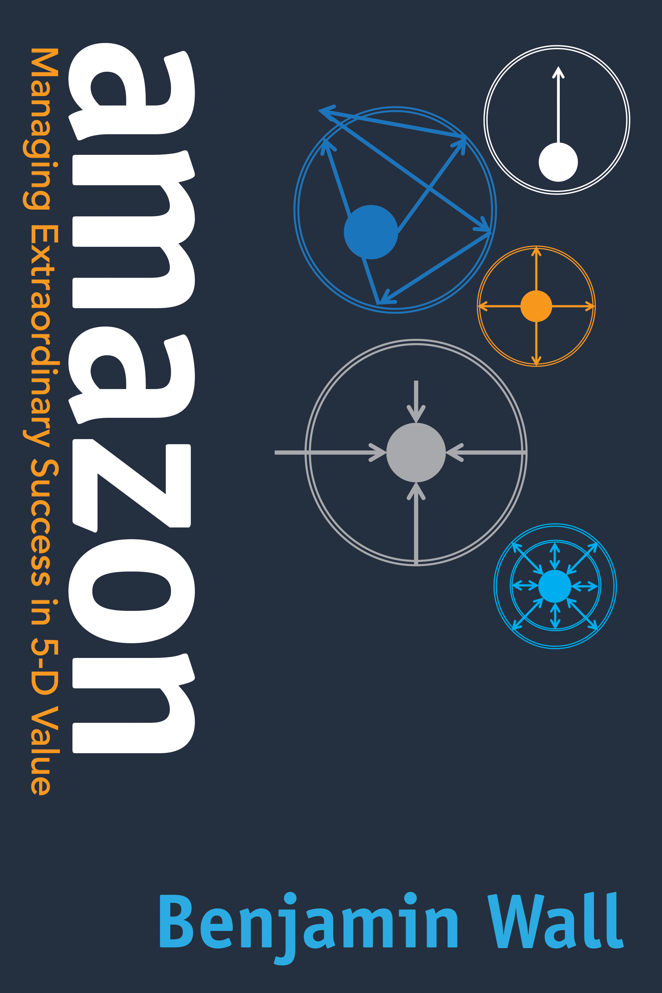

**Buchbeschreibung**

Amazon's Erfolg liegt im geschickten Management verschiedener Arten von Werten für Kunden, Mitarbeiter, Geschäftspartner und Investoren. *Amazon: Managing Extraordinary Success in 5-D Value* identifiziert die einzigartigen Managementpraktiken, die Amazon zu einem Disruptor in verschiedenen Branchen machen.

Was unterscheidet Amazon von allen anderen Unternehmen? Wie wird sie auch in Zukunft Märkte “disrupten” und was können andere Unternehmen daraus lernen? In *Amazon: Managing Extraordinary Success in 5-D Value* werden die unverwechselbaren Managementpraktiken, welche in dem neu von Benjamin Wall in zwanzig Jahren Beratung und Lehre entwickelten Konzept der "Dimensions of Value", als Quellen des außerordentlichen Erfolgs von Amazon aufgeführt.

In der Regel arbeitet ein Unternehmen primär nach den Merkmalen interner und externer Geschäftslogik einer Wertedimension. Amazon ist einzigartig in der Bewältigung der Komplexität der drei Wertedimensionen: Besitz in der Lieferkette, Tun in der Website / im Online-Ökosystem und Wissen im After-Sales-Kundenbereich. Wall betrachtet die Art und Weise, wie Amazon weiterhin wächst, indem sie sich vom Online- zum Omnichannel-Einzelhandel entwickelt, einschließlich des Verkaufs von Dienstleistungen, wo die Synthese von Kanälen, Produkten und Dienstleistungen am besten gelingt, indem aus der Vergangenheit von Amazon die vierte Dimension des Wertes wiederbelebt wird: das Gefühl, wie man Werte integriert. Das langfristige Potenzial wird bewertet, indem heute Trends in der sich abzeichnenden fünften Dimension der Wertschöpfung - gemeindeübergreifend - in eine nachhaltige Zukunft für den Einzelhandel projiziert werden.

*Amazon: Managing Extraordinary Success in 5-D Value* bietet strukturierte Einblicke in das strategische Wertmanagement in den wichtigsten Beziehungen zu Kunden, Mitarbeitern, Geschäftspartnern und Investoren, woraus das Wertmanagement in jedem Unternehmen verbessert werden kann.

AUTHOR: Benjamin Wall

PUBLISHED: Dec. 3 2019

PAGE COUNT: 245

ISBN 9781642794380 paperback  
 ISBN 9781642794397 eBook  
PAPERBACK: $19.95

# weitere bücher



# 

Author Benjamin Wall

Published 2016

Page count 230

ISBN: 1534671501

ISBN-13: 978-1534671508   
PAPERBACK: $41.78

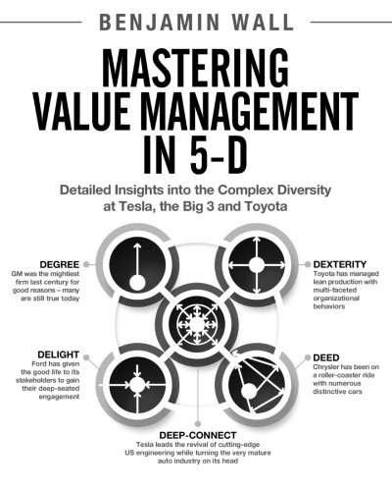

Author Benjamin Wall

Published 2016

Page count 230

ISBN: 1534656693

ISBN-13: 978-1534656697   
PAPERBACK: $19.50

*Tesla, Big 3 and Toyota: Leaders in Managing 5-D Value in the US Auto Market* (2016)analysiert die US-Automobilindustrie im Hinblick auf die internen und externen Erfolgsfaktoren des 5-D Value. Es zeigt das:

- Der Erfolg von Tesla wird von Online-Vertrieb und  
 Personalmanagement abhängen - und nicht nur von den  
 weltweit führenden Autos (Deep-Connect).

- GM ist heute vielleicht zu solide, um sich morgen zu  
 bewegen (Degree).

- Ford begeistert mit seiner Vision von "grünen" Lifestyle-  
 Autos (Delight).

- Chryslers eigenwillige Organisation und Autodesigns  
 werden immer breiter angelegt (Deed).

- Toyota mag manchmal "langweilig" sein, sie ist aber  
 erfindungsreich (Dexterity)

..

*Mastering Value Management in 5-D: Detailed Insights into the Complex Diversity at Tesla, the Big 3 and Toyota* (2016)hat die gleichen Themen wie oben mit weniger analytischem Fokus und mehr empirischen und historischen Details für Fans von Autos und Autoproduzenten.

# weitere bücher



*BMW, Daimler, Fiat, PSA, Renault and Volkswagen: Leaders in Managing 5-D Value in the European Auto Industry* (2017) analysiert die europäische Automobilindustrie im Hinblick auf die internen und externen Erfolgsfaktoren des 5-D Value. Es zeigt das:

- BMW ist führend bei Elektro- und Verbrennungs-  
 motoren (Delight) sowie in einem neuen Paradigma  
 für Mobilitätslösungen (Deep-Connect).

- Daimler ist Technologieführer in den Bereichen der  
 Digitalisierung und des assistierten/autonomen  
 Fahrens (Degree).

- Fiat bietet fortschrittliche Autos und Mobilitäts-  
 dienstleistungen an, die durch nationale  
 Wertschöpfungsketten (Degree) bereichert werden.

- PSA und seine Hauptmarken Peugeot und Citroen  
 setzen neue Standards in Vertrieb und  
 Mehrmarkenmanagement (Dexterity).

- Renault entwickelt ein neues Ökosystem und Autos für  
 neuartige Transportaufgaben (Deed).

- VW ist das Marktbarometer für Innovationen entlang  
 der Wertschöpfungskette und der Technologien  
 (Dexterity).

*The Complex Diversity of Mastering 5-D Value Management at BMW, Daimler, Fiat, PSA, Renault and Volkswagen* (2017) hat die gleichen Themen wie oben mit weniger analytischem Fokus und mehr empirischen und historischen Details für Fans von Autos und Autoproduzenten.

# 

Author Benjamin Wall

Published 2017

Page count 230

ISBN: 1544913370

ISBN-13: 978-1544913377   
PAPERBACK: $39.00

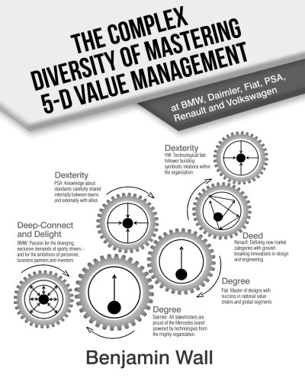

Author Benjamin Wall

Published 2017

Page count 430

ISBN: 154515585

ISBN-13: 978-1545155585  
PAPERBACK: $19.50

# VIDEOs

🖭

🖂

**Fünf 5-minütige Videos von Benjamin Wall präsentieren**

* Microsoft verwaltet die Beziehungen zu Geschäftskunden und Geschäftspartnern in den vier konventionellen Dimensionen, wo ihre Geschäftspartner auch den Geschäftskunden 4-D-Wert bieten.
* Apple verwandelt sich in eine vierte starke konventionelle Dimension im Jahr 2016.
* Ikea baut Stärke in den vier konventionellen D's in ihrer Lieferkette zwischen 1950 und 2010 auf.
* Ikea erweitert die Lieferkette nach 2010 um Elemente von Deep-Connect.
* Google bietet dem Personal Primärwert in den vier konventionellen Dimensionen und weiteren wichtigen Marktteilnehmern Primärwert in der Dimension, welcher ihrem Kernbedarf abdeckt.

**Die Videos und eine allgemeine Einführung in das Konzept von 5-D Value sind auf dem YouTube-Kanal verfügbar: Five Dimensions of Value**[**https://www.youtube.com/watch?v=cGWCTVELi9o**](https://www.youtube.com/watch?v=cGWCTVELi9o)



# 

# INTERVIEW Themen

* Was unterscheidet die Weisse Arena Gruppe (WAG) von anderen Unternehmen; was ist besonders an die Unternehmensführung bzw. an die Managementpraxis?
* Wie ist es, für WAG zu arbeiten? Wie geht WAG mit seinen Mitarbeitern um?
* Was sind die Schwächen, d.h. die Grenzen des Erfolgs von WAG?
* Wie steht WAG im Vergleich zu den Mitbewerbern? Was sind ihre Erfolgsfaktoren? In welchem Marktbereichen werden die Konkurrenz Terrain gewinnen?
* Wird WAG zu einer Kraft für gesellschaftliche Veränderungen?
* Wie sieht die Geschäftslogik von WAG im Vergleich zu Orascom (Andermatt) aus?
* Wie ist Reto Gurtner als Geschäftsführer? Wie ist er in Vergleich zu Jeff Bezos oder Elon Musk?

# FragenBeiSpiEle

1. Was zeichnet den umfassenden Wert aus, den WAG den Kunden systematisch bietet? Was ist das "versteckte" oder zugrunde liegende Erfolgsrezept in dieser Hinsicht? Insofern ist es überzeugender als dasjenige der Konkurrenz?
2. Wie hat WAG in der Vergangenheit seinen besonderen Wert für die Kunden aufgebaut? Wie wird dieses Unterfangen in Zukunft aussehen?
3. Wie entwickelt sich WAG im Vergleich zu seinen Konkurrenten im Bergtourismus? Wo liegen die besonderen Stärken von WAG? Hat sie Schwächen? Was Aspekte eines Skiortes, bei denen die Konkurrenten stärker sind?
4. Wie stehen die kleineren Bergdestination in Konkurrenz zu den grossen wie Davos, Lenzerheide, St. Moritz sowie Flims Laax Falera? Aufgrund welchen Erfolgsfaktoren haben die Kleineren bis jetzt überlebt?
5. Was sind die Zukunftsaussichten der kleineren Destinationen in den Bergen? Was sind Erfolgsrezepte für sie in der Zukunft?
6. Wird es Zusammenschlüsse zwischen Bergdestinationen geben? Welche Faktoren unterstützen Zusammenschlüsse in den Bergen, welche verhindern sie?
7. Wird es eine Konzentration in den Bergdestinationen, sprich eine Verringerung der Anzahl, in der Zukunft geben? Wie würden die Bergregionen davon profitieren? Inwiefern würden sie Schaden davon tragen?
8. Was ist das Besondere daran, wie WAG die Beziehungen zu Geschäftspartnern und App-Entwicklern gestaltet?
9. Reagiert WAG auf Kunden- und Markttrends oder gestaltet und treibt das Unternehmen diese selbst?
10. Was sind die fünf Dimensionen des Wertes? Was ist der spezifische Nutzen, der in jeder Dimension erzielt wird?
11. Was ist 5-D Wert Management?
12. Erläutern Sie, wie ein Unternehmen den Wert für Kunden, Mitarbeiter, Geschäftspartner und Investoren auf integrierte Weise steuert.
13. Wie stehen die Angebote von WAG in jeder Wertdimension im Vergleich zu den entsprechenden Angeboten anderer Bergbahnunternehmen?
14. Was sind die Merkmale der neuen und aufkommenden Wertdimension Deep-Connect? Wie wird diese Dimension die Neugestaltung des Unternehmens und die gesellschaftliche Transformation vorantreiben?
15. Bietet derzeit WAG einen Wert in der Dimension Deep-Connect an? Was sind die Hinweise darauf, wie sich dies in Zukunft entwickeln wird?